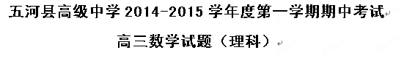
一、选择题（每题5分，共50分）
1．若集合$A=\left\{x|x≥0\right\}$，且$A∩B=B$，则集合$B$可能是（ ）
A．$\left\{1,2\right\}$ B．$\left\{x|x≤1\right\}$ C．$\left\{−1,0,1\right\}$ D．$R$
2．若向量、满足$\vec{a}+\vec{b}=(2,−1)$，$\vec{a}=(1,2)$，则向量与的夹角等于（ ）
A．${\text{45}}^{°}$ B．${\text{60}}^{°}$ C．${\text{120}}^{°}$ D．${\text{135}}^{°}$
3．设，则函数的图像大致形状是（ ）
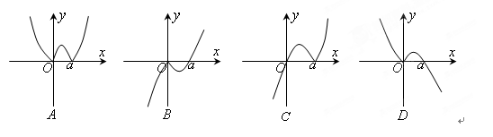
4．规定，若，则函数的值域
A． B．$(1,+∞)$ C． D．
5．已知$y=f(x)$是定义在$R$上的函数，且$f(1)=1,f^{'}(1)>1,$则$f(x)>x$的解集是（ ）
A．$(0,1)$ B．$($$−1,0)∪(0,1)$ C．$(1,+∞)$ D．$(−∞,−1)∪(1,+∞)$
6．在$Δ\text{ABC}$中，若$b=2,A={\text{120}}^{0}$，三角形的面积$S=\sqrt{3}$，则三角形外接圆的半径为
A． B．2 C． D．4
7．设P是三角形ABC所在平面内一点，,则 （ ）
A、 B、
C、 D、
8．已知角的终边与单位圆交于,则等于（ ）
A． B． C． D．1
9．在△ABC中，角A，B，C所对的边分别为,若，则这个三角形一定是（ ）.
A．等边三角形 B．直角三角形 C．等腰三角形 D．等腰直角三角形
10．定义在R上的奇函数在上单调递减，，的内角A满足，则A的取值范围是（ ）
A． B． C． D．

二、填空题（每题5分，共25分）
11．设，若是的充分不必要条件，则实数$m$的取值范围为 .
12．设函数f（x）＝，则f（f（3））＝______
13．已知不共线，，当______时，共线.
14．曲线y=x²﹣1与直线x+y=1围成的图形的面积为 ．
15．下列命题正确的是___________（写序号）
①命题“ ”的否定是“ ”：
②函数 的最小正周期为“ ”是“$a=1$”的必要不充分条件；
③ 在 上恒成立 在 上恒成立；
④“平面向量 与 的夹角是钝角”的充分必要条件是“ ”

三、解答题.（16—19题每题12分，20题13分，21题14分，共75分）
16．已知条件p: $A=\left\{x|x^{2}+\text{ax}+1≤0\right\},$条件q: $B=\left\{x|x^{2}−3x+2≤0\right\},$若$¬q是¬p$的充分但不必要条件,求实数的取值范围．

17．在△ABC中，$a$、$b$、$c$分别是角$A$、$B$、$C$的对边，且$\frac{\text{cos}B}{\text{cos}C}=−\frac{b}{2a+c}$.
（Ⅰ）求角$B$的大小；
（Ⅱ）若$b=\sqrt{\text{13}}，a+c=4$，求△ABC的面积.
18．已知函数，其图象过点（,）．
（1）求的值；
（2）将函数的图象上各点的横坐标缩短到原来的，纵坐标不变，得到函数的图象，求函数在[0, ]上的最大值和最小值．

19．设函数$f(x)=x^{3}+{\text{ax}}^{2}−9x−1(a<0)$，且曲线$y=f(x)$斜率最小的切线与直线$\text{12}x+y=6$平行．
求：（1）$a$的值；
（2）函数$f(x)$的单调区间．

20．设函数$f(x)=x(e^{x}−1)−{\text{ax}}^{2}\begin{matrix} & (a\end{matrix}∈R)$.
(1)当$a=\frac{1}{2}$时,求函数$f(x)$的单调区间;
(2)若当$x≥0$时$f(x)≥0$,求a的取值范围.

21．已知函数.
频率分布表
（1）当时，讨论的单调性；
（2）设当时，若对任意，存在，使
，求实数取值范围.
高三数学（理科）参考答案（仅供参考）
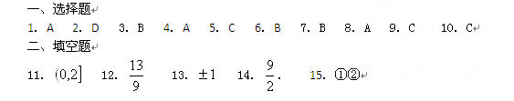
三、解答题
16解：设,$B=\left\{x|1≤x≤2\right\},$
依题意可知A$⊂≠$B.
(1)当$A=Φ$时, $Δ=a^{2}−4<0,则−2<a<2;$
(2)当$A≠Φ$时, $\begin{aligned}\left\{Δ=a^{2}−4≥0 | \right.\left\{1≤−\frac{a}{2}≤2 | \right.\left\{f(1)=a+2≥0 | \right.\end{aligned}$,解得, $a=−2$
综合得$−2≤a<2\text{.}$ 12分

17解：（Ⅰ）由正弦定理$\frac{a}{\text{sin}A}=\frac{b}{\text{sin}B}=\frac{c}{\text{sin}C}=2R$得
$$a=2R\text{sin}A，b=2R\text{sin}B，c=2R\text{sin}C$$
将上式代入已知$\frac{\text{cos}B}{\text{cos}C}=−\frac{b}{2a+c}得\frac{\text{cos}B}{\text{cos}C}=−\frac{\text{sin}B}{2\text{sin}A+\text{sin}C}$
即$2\text{sin}A\text{cos}B+\text{sin}C\text{cos}B+\text{cos}C\text{sin}B=0$
即$2\text{sin}A\text{cos}B+\text{sin}(B+C)=0$
∵$A+B+C=π\text{，∴}\text{sin}(B+C)=\text{sin}A\text{，∴}2\text{sin}A\text{cos}B+\text{sin}A=0$
∵$\text{sin}A≠0\text{，∴}\text{cos}B=−\frac{1}{2}，$
∵$B$为三角形的内角，∴$B=\frac{2}{3}π$.
（Ⅱ）将$b=\sqrt{\text{13}}，a+c=4，B=\frac{2}{3}π$代入余弦定理$b^{2}=a^{2}+c^{2}−2\text{ac}\text{cos}B$得
$b^{2}=(a+c)^{2}−2\text{ac}−2\text{ac}\text{cos}B$，
∴$\text{13}=\text{16}−2\text{ac}(1−\frac{1}{2})\text{，∴}\text{ac}=3$
∴$S_{△\text{ABC}}=\frac{1}{2}\text{ac}\text{sin}B=\frac{3}{4}\sqrt{3}$.

18．解:（1）因为已知函数图象过点（,），所以有
，即有
=，所以，解得。
（2）由（1）知，所以
==，
所以=，因为x[0, ]，所以，
所以当时，取最大值；当时，取最小值。
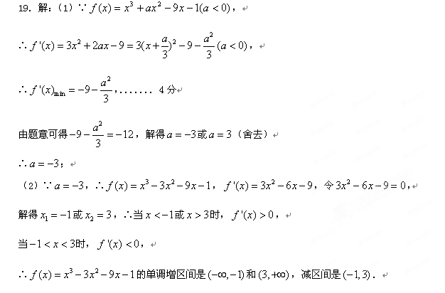
20．解：（1）当$a=\frac{1}{2}$时，$f(x)=x(e^{x}−1)−\frac{1}{2}x^{2}$，
$$f^{'}(x)=e^{x}−1+{\text{xe}}^{x}−x=(e^{x}−1)(x+1)$$
当$x∈(−∞,−1)$时，$f^{'}(x)>0$；当$x∈(−1,0)$时，$f^{'}(x)<0$时，
当$x∈(0,+∞)$时，$f^{'}(x)>0$，
$∴$增区间$(−∞, −1] , [0,+∞)$，减区间$[−1,0]$
（2）法一:$f(x)=x(e^{x}−1)−{\text{ax}}^{2}$，令$g(x)=e^{x}−1−\text{ax}$，则$g^{'}(x)=e^{x}−a$
若$a≤1$，则当$x∈(0,+∞)$时， $g^{'}(x)>0$，$g(x)$为增函数，而$g(0)=0$，
从而当$x≥0$时，$g(x)≥0$，即$f(x)≥0$
若$a>1$，则当$x∈(0\text{,ln}a)$时，$g^{'}(x)<0,$$g(x)$为减函数，而$g(0)=0$，从而当$x∈(0\text{,ln}a)$时，$g(x)<0$，即$f(x)<0$
综上得$a$的取值范围为$(−∞, 1 ]$.
法二: 由当$x≥0$时$f(x)≥0$得: $f(x)=x(e^{x}−1)−{\text{ax}}^{2}=x(e^{x}−1−\text{ax})≥0$等价于: $e^{x}−1−\text{ax}≥0$在$x≥0$时恒成立,等价转化为:$e^{x}≥\text{ax}+1,x∈[0,+∞)$恒成立$⇔$函数$y=e^{x},x∈[0,+∞)$的图象恒在函数$y=\text{ax}+1,x∈[0,+∞)$图象的上方,如图:,由于直线$y=\text{ax}+1,x∈[0,+∞)$恒过定点，而$(e^{x})^{'}|_{x=0}=e^{0}=1$，所以函数$y=e^{x},x∈[0,+∞)$图象在点（0，1）处的切线方程为：$y=x+1$，故知：$a≤1$，即$a$的取值范围为$(−∞, 1 ]$.
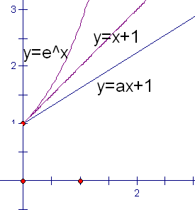

21．解：（1）原函数的定义域为（0，+，因为 =，所以
当时，，令得，所以此时函数在（1，+上是增函数；在（0，1）上是减函数；
当时，，所以此时函数在（0，+是减函数；
当时，令=得，解得（舍去），此时函数在（1，+上是增函数；在（0，1）上是减函数；
当时，令=得，解得，此时函数
在（1，上是增函数；在（0，1）和+上是减函数；
